Qu’il s’agisse d’une clause du contrat ou d’une convention individuelle distincte, son contenu ne peut se limiter à une phrase renvoyant à l’accord collectif autorisant la mise en œuvre de telles conventions ( Cass soc – 31 jan 212, no 10-17.593)
Il convient notamment :
- de faire référence aux dispositions des articles L. 3121-43 et suivants du Code du travail et aux dispositions conventionnelles qui l’autorisent ;
- de préciser les modalités particulières d’exercice des fonctions qui le justifient en insistant sur la très grande autonomie dont dispose le salarié concerné dans l’organisation de son emploi du temps ;
- d’adapter la clause du contrat traitant de la mission confiée ;
- de faire figurer le nombre de jours que le salarié doit s’engager à effectuer pendant chaque période annuelle complète de travail
- de rappeler le respect impératif par le salarié concerné des règles applicables en matière de repos quotidien et hebdomadaire ;
- de préciser les modalités de suivi des journées ou demi-journées travaillées, et ce même si celles-ci doivent être prévues dans l’accord collectif autorisant le recours au forfait en jours, y compris pour ceux conclus après la loi du 20 août 2008 (voir Cass. soc., 29 juin 2011, no 09-71.107). De même, la clause rappellera utilement le principe et l’objet de l’entretien annuel.

https://www2.liaisons-sociales.fr/comment-rediger-lavenant-ou-le-contrat-de-travail-des-salaries-en-forfaits-en-jours/

https://travail-emploi.gouv.fr/droit-du-travail/temps-de-travail/article/les-conventions-de-forfait

mention obligatoire accord forfait jours

https://www.cabinet-sj.com/forfait-jours-inopposabilite-avenant/

https://www.cabinet-sj.com/pas-forfait-jours-planning-imposant-presence/
https://www.pechenard.com/conventions-de-forfait-jours-droit-a-deconnexion/
https://www2.liaisons-sociales.fr/ressources/videos/3-questions/gregory-chastagnol-forfaits-jours.html
De plus, les lois El Khomri de 2016 ont prévu un dispositif de sécurisation de ces accords collectifs invalidés. Ce dispositif de sécurisation à prévu qu’en cas de mise en place ou complément de ces accords collectifs par un accord collectif nouveau ou un dispositif unilatéral, les conventions individuelles de forfait antérieures n’avaient pas besoin d’être réitéré. Par conséquent, nous n’avons pas besoin de solliciter un nouvel accord du collaborateur sur ces dispositif collectifs modifiés.
https://www.cfdt.fr/portail/vos-droits/forfait-jours-les-consequences-d-une-convention-privee-d-effet-srv2_1158418
Il existe des exigences sur la protection de la santé et sécurité des salariés au sein de l’entreprise.

Vous ne pouvez pas imposer des plages horaires de présence aux salariés en forfait jours.
Si vous imposez des horaires aux salariés en forfait jours, ils ne peuvent pas être considérés comme des salariés autonomes. Ce sont des salariés intégrés soumis à l’horaire collectif et au régime des heures supplémentaires.

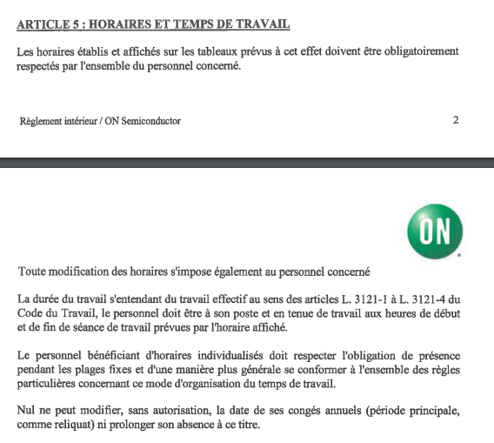
Horaires individualisées :
https://www.service-public.fr/particuliers/vosdroits/F74#:~:text=De%20quoi%20s'agit%2Dil,autres%20salari%C3%A9s%20de%20l'entreprise.

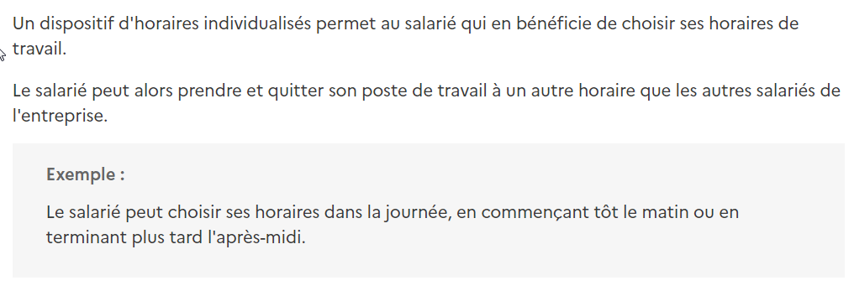

Cadres : peut-on vous imposer des horaires spécifiques ?

Le forfait jour a pour objectif de laisser au cadre la possibilité de gérer son emploi du temps comme il l’entend. Étant donné qu’il n’est pas soumis au décompte de son temps de travail en heures, il n’a donc pas l’obligation de respecter des plages horaires de présence. En pratique, il n’a pas d’heure d’arrivée ou de départ précise et peut se fixer lui-même ses propres horaires de travail.
Un employeur qui ne respecte pas cette liberté remet en cause le bien-fondé du forfait jour. Il peut alors s’exposer à une action en justice de la part du salarié et risque une condamnation pour travail dissimulé. Le cas échéant, il devra payer toutes les heures supplémentaires dues et le cadre sera de nouveau soumis à la règle des 35 heures hebdomadaires.
En cas d’abus (mauvaise organisation, missions contractuelles non réalisées, retard aux réunions, etc.), l’entreprise peut toutefois exercer son pouvoir disciplinaire. Pour des raisons de santé et de sécurité, elle est également tenue de suivre l’activité du cadre, de s’assurer que ses temps de repos soient respectés et que sa charge de travail reste raisonnable.

https://fouque-augier-avocat.com/cadre-forfait-jours-horaires-imposes/

Le forfait en jours, quant à lui, est annuel.
Ces forfaits remettent en cause les règles relatives aux durées de travail, ils vous permettent de mettre en place un horaire individualisé et de simplifier la gestion administrative de la paie. Il vous permet également d'intégrer dans la durée de travail de votre salarié un certain nombre d'heures supplémentaires qu'il accomplit régulièrement. Les modalités de suivi du salarié s'en trouvent de la même manière modifiées.

Quels sont les horaires minimums d’un cadre au forfait jours ?
Le mécanisme de forfait jours permet de forfaitiser le temps de travail effectif d’un cadre en jours.
En pratique, le cadre au forfait joir n’a pas d’horaires mini à respecter. Il dispose en effet d’une totale autonomie d’organisation de son temps de travail.
On constate que la direction de Onsemi France demande à contrario à ce que les personnels soient présenter sue le site à des plage fixes et cela sans limité de durée ( 218 jours par an )

Ai-je le droit d’imposer des plages horaires aux salariés en forfait jours ?

https://www.editions-tissot.fr/actualite/droit-du-travail/ai-je-le-droit-d-imposer-des-plages-horaires-aux-salaries-en-forfait-jours
L’empoyeur ne peux pas imposer des plages horaires de présence aux salariés en forfait jours.
Cette pratique, selon la Cour de cassation, est en contradiction avec la notion de cadre autonome.
Cela signifie que ce sont des salariés intégrés soumis à l’horaire collectif et au régime des heures supplémentaires.
Ces salariés au forfait annuel en jours ne sont pas soumis au décompte de la durée du travail en heures, ni aux durées maximales journalière et hebdomadaire de travail.
Ainsi, il n’y a pas d’horaires minimum imposés au cadre en forfait jours.

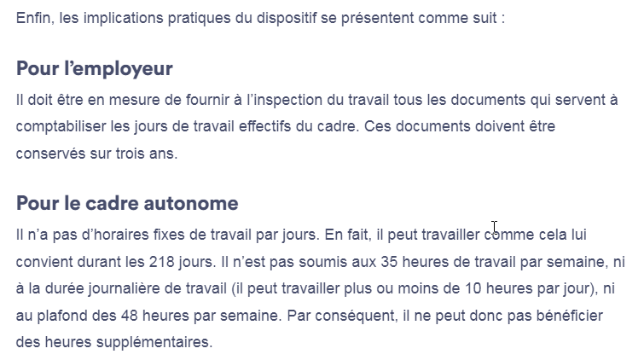

Forfait jours : comment caractériser la réalité de l’autonomie du salarié ?

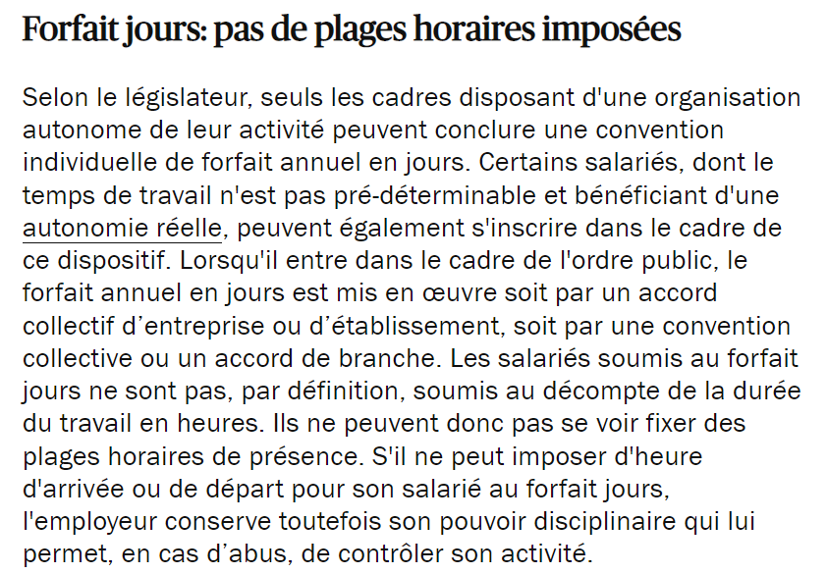

https://www.challenges.fr/emploi/cadres-des-plages-horaires-specifiques-peuvent-elles-vous-etre-imposees_792311

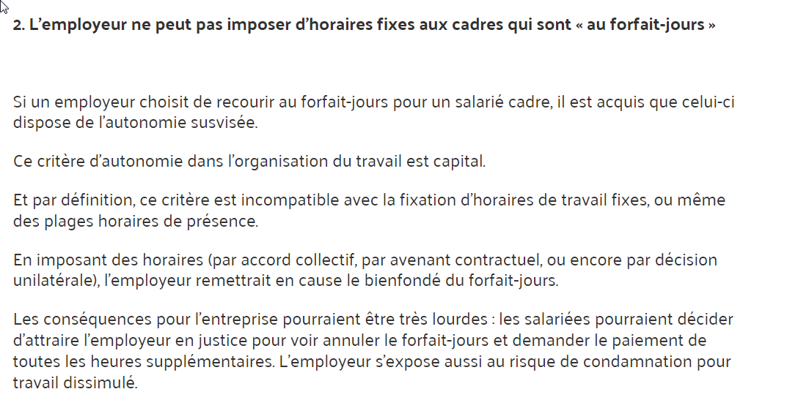
https://consultation.avocat.fr/blog/nathalie-fouque-augier/article-23989-salarie-cadre-forfait-jours-peut-on-imposer-des-horaires-de-travail.html

la convention de forfait se trouve simplement privée d’effet
Dès lors que le salarié est en forfait jours, l'employeur ne peut pas lui imposer des plages horaires de présence dans l'entreprise. Si tel est le cas, le salarié n'est plus considéré comme un cadre autonome (arrêt n° 15-17568 de la chambre sociale de la Cour de Cassation du 15 décembre 2016). "
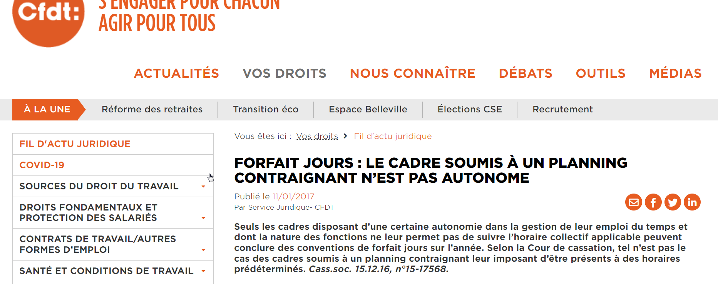
https://www.cfdt.fr/portail/fiches-juridiques/duree-du-travail/les-forfaits/forfait-jours-le-cadre-soumis-a-un-planning-contraignant-n-est-pas-autonome-srv1_402895
https://www.fidal.com/fr/actualites/conventions-de-forfait-jours-et-autonomie-du-salarie-50-nuances-de-planning
https://www.hellowork.com/fr-fr/medias/cadres-horaires-specifiques.html

https://www.village-justice.com/articles/cadres-forfait-jours-horaires-travail-autonomie-oui-liberte-absolue-non,42194.html +++++ dans ce cas il y avait des clients avec des rendez-vous
Et dans cette affaire, était en jeu la question du bienfondé du licenciement pour faute grave, et non la validité de la convention de forfait-jours de la salariée.
la Cour de cassation considère que l’obligation de respecter un planning est incompatible avec le forfait-jours. Par exemple, la jurisprudence a pu retirer la qualité de cadre autonome au sens du forfait-jours, à un salarié soumis à un planning contraignant imposant sa présence au sein de l’entreprise à des horaires prédéterminés [3].
Cass. soc., 15 déc. 2016, n° 15-17.568.

https://www.cfecgcmetalor.fr/guide-forfait-en-jours/

Est considérée comme absence, celle qui couvre une demi-journée, un ou plusieurs jours.
En effet, pour les salariés au forfait annuel en jours, l’absence ne peut pas se calculer en nombre d’heures car le salarié n’a pas de minimum d’heures à effectuer.
Minimum d’heures
https://www.legifrance.gouv.fr/codes/id/LEGISCTA000033003275/

un cadre en forfait jours n’a pas d’horaire minimum
https://www.efl.fr/actualite/salarie-forfait-jours-confondre-autonomie-liberte-totale_f27e371ac-8db2-4249-9f90-abb65486d894

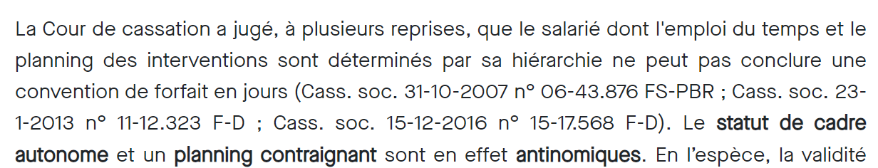

la Chambre sociale de la Cour de cassation considère que la protection de la santé et de la sécurité des salariés prime toute autre considération et met à la charge de l’employeur des obligations strictes afin d’en assurer le respect, sanctionnant avec intransigeance toute transgression.

https://www.francmuller-avocat.com/annulation-dune-convention-de-forfait-jours-nassurant-pas-le-suivi-du-temps-de-travail/

il convient enfin de souligner, en cas de litige, qu’il incombe à l’employeur de rapporter la preuve qu’il a respecté les stipulations de l’accord collectif destinées à assurer la protection de la santé et de la sécurité des salariés soumis au forfait-jours (Cass. Soc. 19 déc. 2018 n° 17-18725).
https://www.francmuller-avocat.com/forfait-en-jours-a-lemployeur-de-prouver-quil-a-respecte-laccord-collectif/
l’employeur est débiteur de cette obligation et qu’il doit en assurer l’effectivité (article 1353 du Code civil).

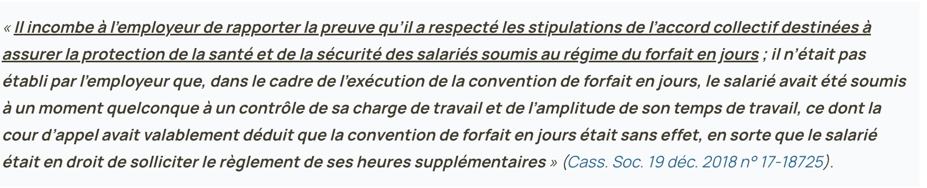

Quels sont les horaires d'un cadre au forfait ?
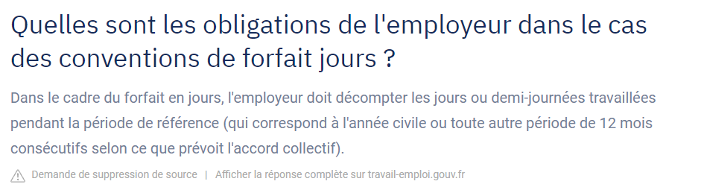

https://consultation.avocat.fr/blog/nathalie-fouque-augier/article-23989-salarie-cadre-forfait-jours-peut-on-imposer-des-horaires-de-travail.html

Afin d’imposer un planning à un salarié en forfait jours, encore faudra-t-il s’assurer que la spécificité de l’activité de l’entreprise le justifie.
https://www.lexplicite.fr/salaries-en-forfait-jours-un-planning-peut-il-leur-etre-impose/

https://www.comite-conseils.com/2022/05/04/lautonomie-du-salarie-en-forfait-jours-un-sujet-epineux/
https://ogletree.fr/publications/forfait-en-jours-la-fixation-de-journees-de-presence-obligatoires-par-lemployeur-ne-contrevient-pas-necessairement-a-lautonomie-du-salarie-dans-lorganisation-de-son-travai/

https://www.norma-avocats.com/forfait-jours-entre-autonomie-du-salarie-et-pouvoir-de-direction-de-lemployeur/

https://www.ellipse-avocats.com/2022/05/forfait-jours-quelles-differences/#:~:text=La%20privation%20des%20effets%20%3A,ex%C3%A9cut%C3%A9e%20conform%C3%A9ment%20%C3%A0%20ses%20sources.
https://sancy-avocats.com/convention-de-forfait-jours-le-suivi-est-indispensable/

https://www2.liaisons-sociales.fr/110-100-a-qui-sapplique-le-forfait-jours-et-quelle-est-son-incidence-sur-les-droits-des-salaries/ 6 mois
indemnité forfait jour 6 mois minimum
https://www.victoire-avocats.eu/forfaits-jours-nos-conseils-pour-securiser-le-recours-a-ce-dispositif/

https://www.unsaaerien.com/wp-content/uploads/2020/10/THEMA_82_-Le-forfait-annuel-en-jours.pdf livret
INDEMNITÉ FORFAITAIRE POUR TRAVAIL DISSIMULÉ Aux termes de l’article L. 8221-5
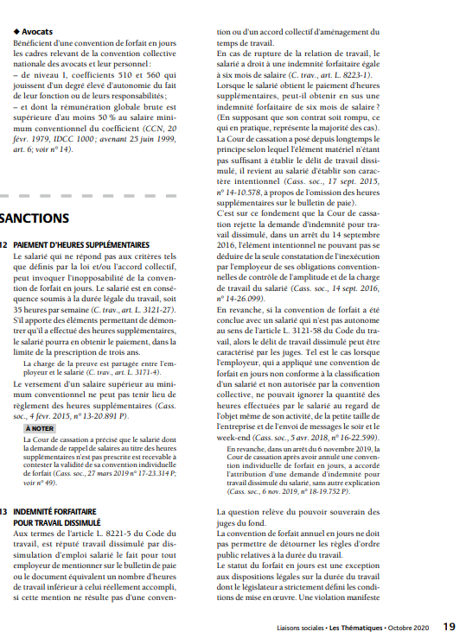
de ces conditions caractérise l’infraction de travail dissimulé.

http://carole-vercheyre-grard.fr/consequence-du-non-respect-de-laccord-collectif-en-forfait-jours/
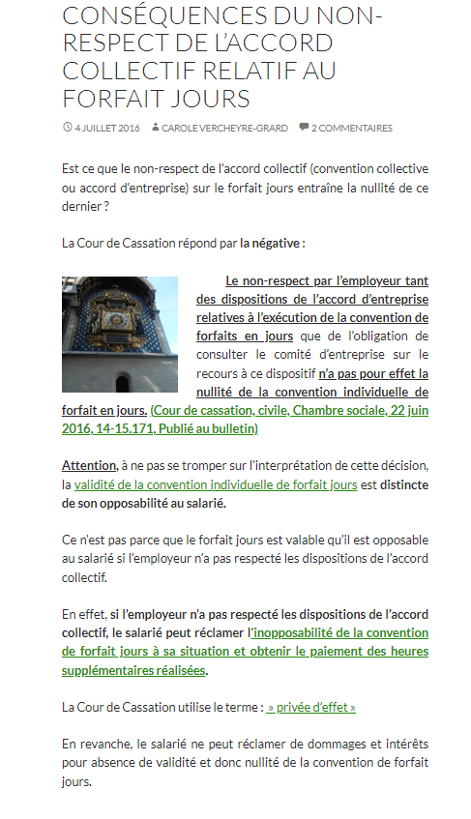
http://carole-vercheyre-grard.fr/accords-collectif/
https://gmk-conseil.fr/forfait-jours-pas-daccord-collectif-pas-de-forfait/
https://www.daf-mag.fr/Thematique/reglementation-1243/droit-travail-2116/Breves/Forfaits-jours-employeur-comment-echapper-nullite-convention-369128.htm
https://www.maitredata.com/forfait-jours-les-erreurs-a-ne-pas-faire/

https://www.osezvosdroits.com/forfait-jours-forfait-heures/

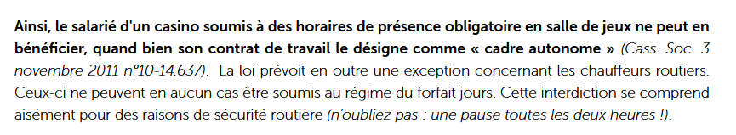
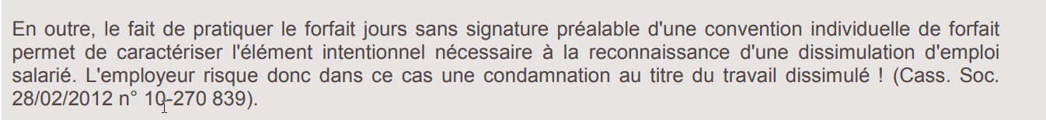
https://www.bayet-avocats.com/actualites-droit/droit-social/post-de-linteret-de-respecter-les-dispositions-de-la-loi-travail-relative-au-forfait-annuel-en-jours/

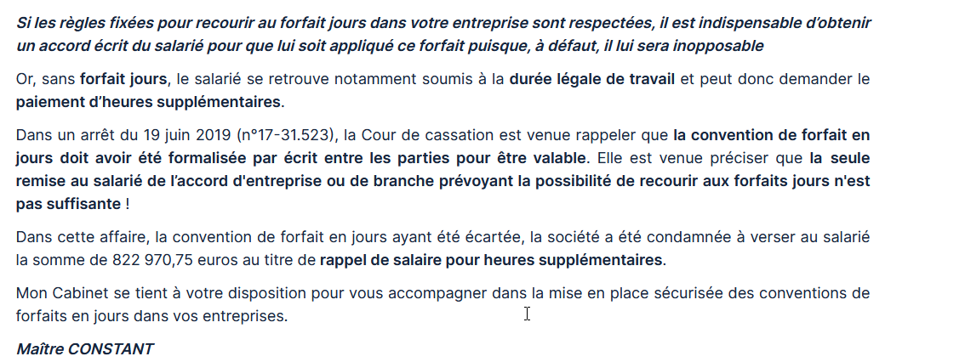
arrêt du 19 juin 2019 (n°17-31.523)

